《成长的骄傲》
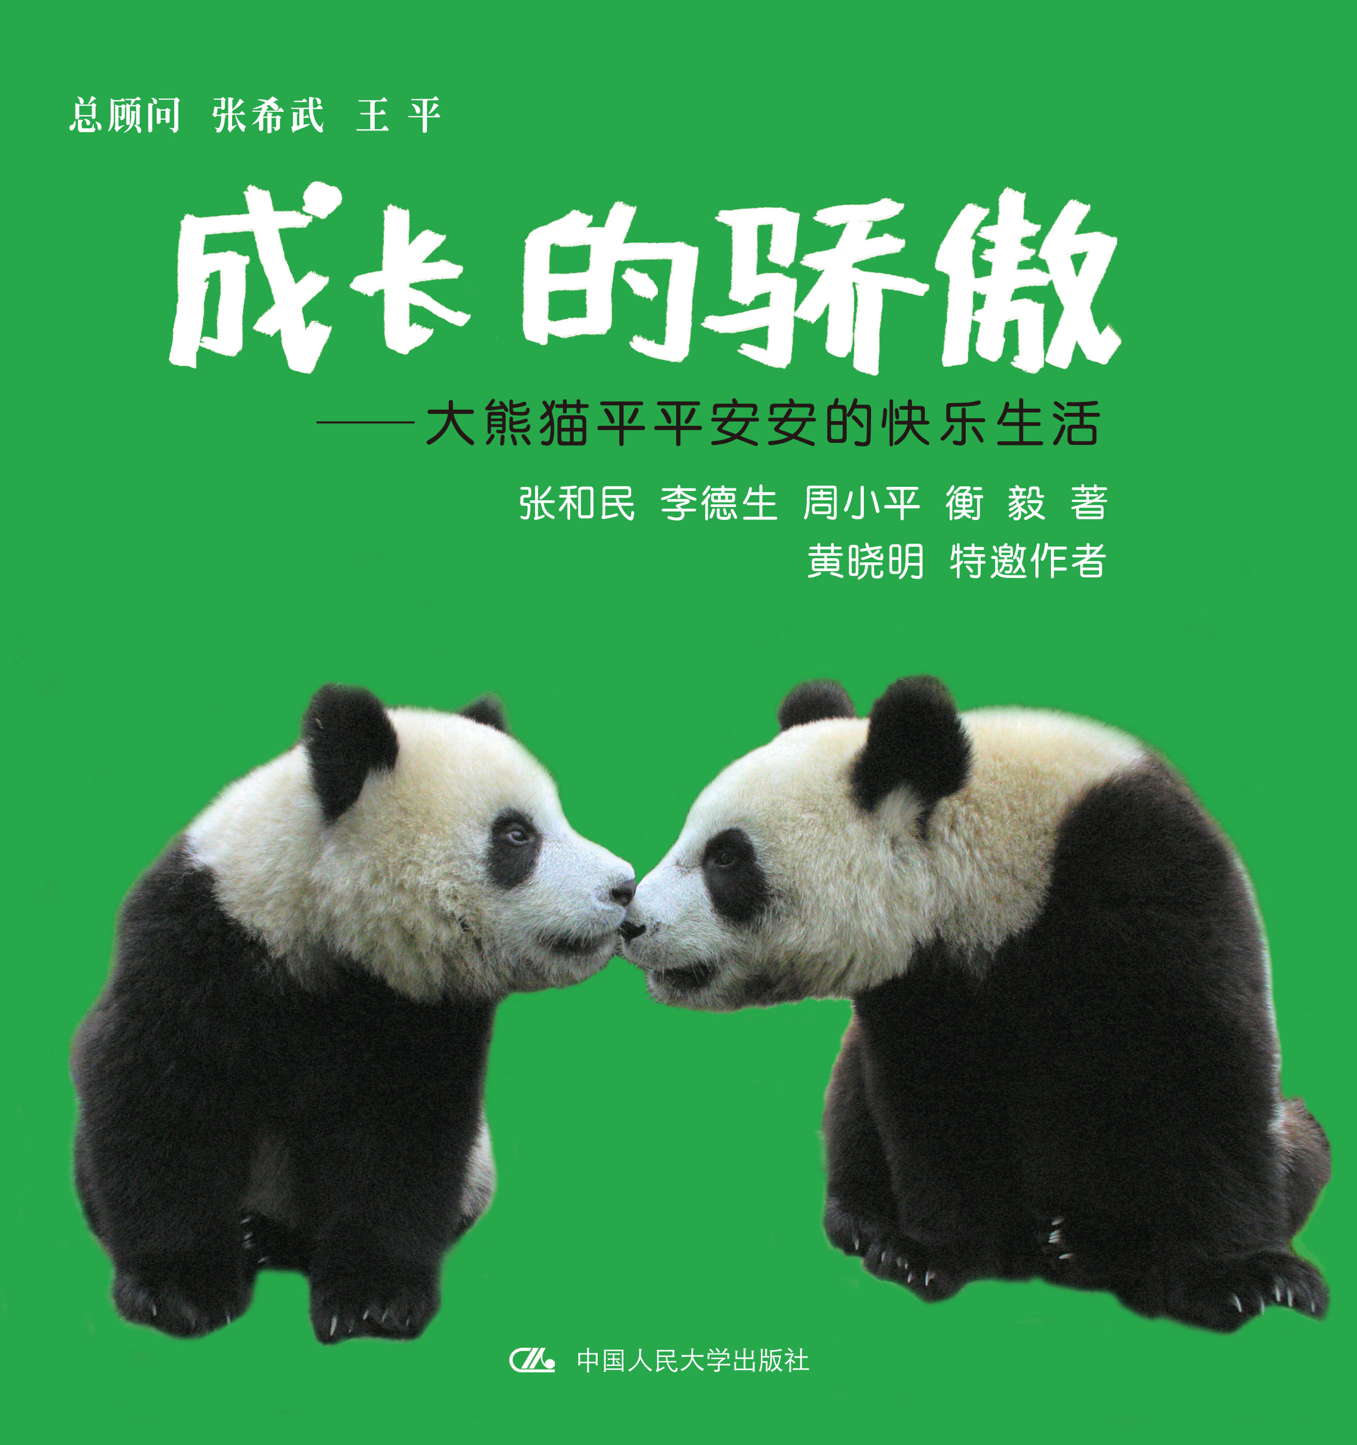

书名：成长的骄傲——大熊猫平平安安的快乐生活
著译者：张和民 李德生 周小平 衡毅 著
黄晓明 特邀作者
页数：160页
成品：235*210MM
纸张：铜版纸纸四色印刷
装祯：精装
出版时间：2010.1
定价：58.00元
出版社：中国人民大学出版社

◎作者简介
黄晓明，著名演员、歌手。

◎读者定位
○ 青少年读者
○ 幼儿母亲
○ 所有对大熊猫感兴趣的人

◎内容简介
一提起四川，就会想到美丽的九寨沟、峨眉山，还有那里的大熊猫。在卧龙中国保护大熊猫研究中心，经过多年的努力，大熊猫的数量一天天多了起来，这真是一件让所有人都高兴的事情。
2008年5月12日，四川汶川发生了大地震，我们的心因那么多同胞失去生命而被深深地刺痛。与此同时，大熊猫研究中心的也那些熊猫宝宝们的安危牵动着许多人的心。受到地震威胁的大熊猫大多都被找到，而且都很平安，并被安全地转移到了雅安新家。经历了地震的熊猫帼帼，在地震后两个月产下了一对小熊猫。这件事深深地感动了著名演员黄晓明，在各方的共同努力下，他终身认养了帼帼的一对双胞胎：平平和安安。这一对新的生命，带给所有人安慰、希望和信心！
本书以黄晓明以及“5.12”震后出生的全球首对双胞胎大熊猫平平、安安的口吻，讲述了大熊猫从出生、养育到成长的过程，描写它们历经磨砺的艰难出生、成长故事以及人与熊猫的真挚情感。书中融入大量有关大熊猫繁衍进化、生活习性、公益爱心的内容，以及相关链接、趣味小贴士,以平平安安为缩影揭秘大熊猫鲜为人知的一面，展示大熊猫神奇的一生。本书特邀平平和安安的养父黄晓明编写部分内容，提倡人们关注、爱护大熊猫和野生动物。同时，这对大熊猫也给地震中的灾区人民带来了希望和快乐,鼓励人们重建家园,幸福生活。◎ 目录
开篇的话
第一章：美丽而坚强的妈咪
第二章：我们来到欢腾的世界
第三章：第一次离开妈咪怀抱
第四章：骄傲的家族标志
第五章：幸福的感觉在蔓延
第六章：奶的颂歌
第七章：等了一百天的礼物
第八章：总有一天,我会爬上那棵树
第九章：内八字是这样练成的
第十章：成长的烦恼
第十一章：幼儿园里朋友多
第十二章：有一种魔术叫下雪
第十三章：安安的运动会
第十四章：肚子里的小恶魔
第十五章：玩具原来很美味
第十六章：热闹的生日派对
第十七章：故乡卧龙在召唤
第十八章：一个平安的祝福，一生缘分的牵挂
附录
后记

◎建议上架
儿童/环保//畅销书

